《對外關係法》七一起將施行 王毅：為反制裁提供法律依據

原创 简思智库 [简思智库](javascript:void(0);)

**简思智库**

微信号 GNSSTT

功能介绍 策者简也，思而后行。

2023-06-29[原文](https://mp.weixin.qq.com/s?__biz=MzUyNzQyMzYwNQ==&mid=2247495097&idx=1&sn=8efeb0e28142a1e45a2ef2f220173cda&chksm=ac644a1b8d6d3349045662c504565163296a832ca5c054fdd99f4b2954b853c9daa5c74fff03&scene=27#wechat_redirect&cpage=10) 发表于

收录于合集 #香港的声音 241个





**簡思智庫有話説：**

《中華人民共和國對外關係法》，從今年7月1日起施行。符合國際法，并以此法为基准，建立相應行政制度和機制，為反制裁提供了充足的法律依據。

**這是簡思智庫的第 808篇原創**

**作者：**毛拍手，巴士的报专栏作者。

第十四屆全國人民代表大會常務委員會第三次會議昨天（6月28日）表決通過《中華人民共和國對外關係法》（簡稱《對外關係法》），將從今年7月1日起施行。

中共中央政治局委員、中央外辦主任王毅在《人民日報》撰文指出，這部法律的頒布是中國涉外法治體系建設的重要里程碑，為新時代中國特色大國外交提供堅強法治保障。

他強調該法律的出台，為反制裁提供了充足的法律依據。

《對外關係法》在結構上分為總則、對外關係的職權、發展對外關係的目標任務、對外關係的制度、發展對外關係的保障及附則等六章，共計45條。

[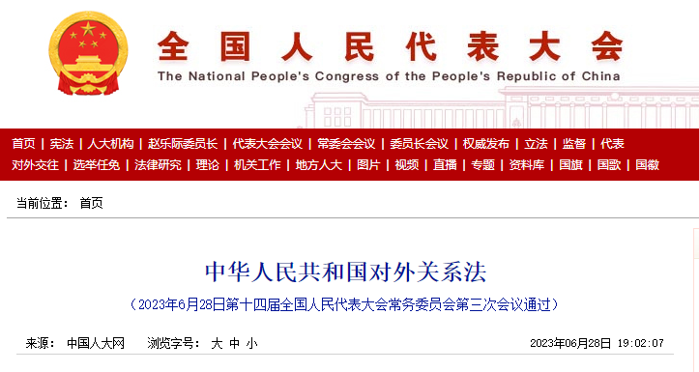](https://mp.weixin.qq.com/s?__biz=MzA3MjEwNzYzOQ==&mid=2650692592&idx=1&sn=7412b9fe2ece701b02b778a7071021d1&scene=21#wechat_redirect)

*点击图片，链接阅读该法全文*

全面闡述了中國發展對外關係的指導思想、宗旨原則、任務目標，並對中國發展對外關係的各項職權分配、制度、規則等方面作出具體規定。

該法律明確，對於違反國際法和國際關係基本准則，危害中國主權、安全、發展利益的行為，中國有權採取相應反制和限制措施。

同時，中國國務院及其部門應制定必要的行政法規、部門規章，建立相應工作制度和機制，加強部門協同配合，確定和實施有關反制和限制措施。

該法律還明確，中國將依法採取必要措施，保護中國公民和組織在海外的安全和正當權益，保護國家的海外利益不受威脅和侵害。

同時，國家也將加強海外利益保護體系、工作機制和能力建設。

王毅今天（29日）在《人民日報》發表署名文指出，《對外關係法》是新中國成立以來首部集中闡述中國對外工作大政方針、原則立場和制度體系，對中國發展對外關係作出總體規定的基礎性涉外法律，它的頒布是中國涉外法治體系建設的重要里程碑。

王毅就《對外關係法》在《人民日報》撰文。

王毅表示，中國發展面臨更加錯綜複雜的國際形勢，法治建設對發展對外關係、維護國家利益的作用更加凸顯。

他指出，制定《對外關係法》是維護國家主權、安全、發展利益的迫切需要。

當前，中國發展進入戰略機遇和風險挑戰並存、不確定難預料因素增多的時期。

面對嚴峻挑戰，必須保持戰略定力，知難而進、迎難而上，敢於鬥爭、善於鬥爭，包括善用法治武器，不斷豐富和完善對外鬥爭法律「工具箱」，充分發揮法律作為國際秩序「穩定器」的積極作用。

王毅表示，制定《對外關係法》，旗幟鮮明反對一切霸權主義和強權政治，反對任何單邊主義、保護主義、霸凌行徑。

針對外國對中國的干涉、制裁、破壞等行徑，明確反制、限制性法律規定，有利於發揮防範、警示和震懾作用。

為中國依法行使反制裁、反干涉的正當權利提供法律依據，有利於以法治方式手段堅定有效維護國家利益，也有利於更好維護國際公平正義。

王毅指出要在對外工作中強化法治思維、法治意識、法治方式、法治能力。

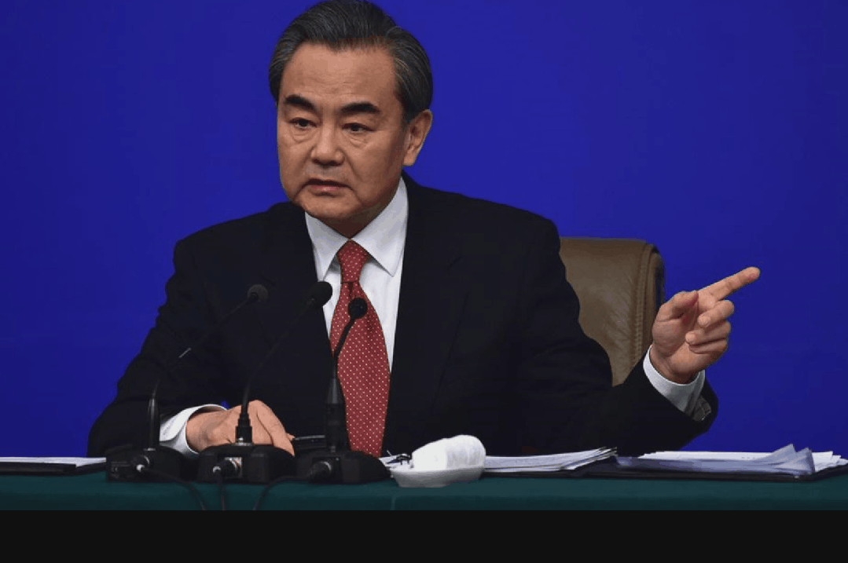

‍  
‍

充分用好《對外關係法》這一法律工具，針對遏制、干涉、制裁、破壞等行徑，綜合運用立法、執法、司法等手段開展鬥爭，加強外交外事幹部隊伍法治能力建設，堅決維護國家主權、安全、發展利益。

彭博社分析指出，雖然中國過往已有實施反制制裁的經歷，例如因美國企業洛克希德·馬丁公司和雷神技術公司向台灣出售武器而對其採取制裁措施。

但新出台的法律指向了一種用來採取反制措施、甚至是積極威懾手段的全新行政結構。

內媒《環球時報》採訪了多名專家，對《對外關係法》作出解讀。

中國政法大學國際法學教授、博士生導師霍政欣指出：

西方某些霸權國家奉行單邊主義和零和博弈思維，動輒以其國內法為依據，對外實施單邊制裁和「長臂管轄」，以所謂的「法律手段」搞極限施壓、「築牆設壘」和「脫鉤斷鏈」，嚴重危害他國主權與利益，嚴重威脅國際秩序和全球發展。

中國制定和頒布《對外關係法》旗幟鮮明地表達維護以聯合國為核心的國際體系和以國際法為基礎的國際秩序的堅定決心。

聯合國國際法委員會委員、國家高端智庫武漢大學國際法治研究院特聘教授黃惠康表示：

《對外關係法》首次以法律形式寫明中國法域外適用的目的、條件和政策導向，並對外國國家、個人或組織的反制和限制措施作出原則規定，建立相應的工作制度和機制，從而構建起中國法域外適用的基本法律制度框架。

他分析說，本國法域外適用制度是涉外法治體系的重要組成部分，也是對外關係法需要解決的一個重大問題。本國法域外適用是國際法認可的保護性管轄和普遍性管轄的具體體現，是對屬人管轄和屬地管轄的補充，只要符合國際法就是合法的。

**不念过去**

**END**

**不畏将来**



欢迎您投稿原创文章到简思智库，让您的声音被更多人听到



请长按下方二维码添加简思智库工作微信投稿。（或搜索添加微信ID：**GTT_CN**）





**感谢阅读，请关注我们，或点右下角“赞”和“在看”分享。**



### 精选留言

用户设置不下载评论